**第一～三冊 我要上班了、我會賺錢了與我要加班，也要休假**

**一、是非題，根據題目填上o或x，每題3分，共72分**

1.( )老闆叫我買制服，可以從我的工資裡扣。

2.( )工作可以讓我交到朋友。

3.( )公司給我的打卡片、鑰匙、制服不見了，可以從工資裡扣。

4.( )我如果沒有手冊，也可以從學校方透過勞工局轉介工作。

5.( )就算我遲到，老闆也不能扣我的工資。

6.( )我可以透過每個縣市設立的就業服務站來媒合工作。

7.( )我請特別休假時，老闆可以不用給付我工資。

8.( )我應該要自己獨立去面試，不要告訴任何人。

9.( )如果我請婚假、產假以及喪假，老闆都必須給付我工資。

10.( )面試前請先整理自己的儀容及穿著。

11.( )庇護工場的工資如果低於基本工資是違法的。

12.( )面試時主考官請我簽署看不懂的文件，為了要得到工作，我就硬著頭皮簽名。

13.( )證件不能給公司保管，要放在自己身上，即使要影印，也由自己印好給公司比較保險。

14.( )面試時不喝也不吃不認識的人給的飲料或食物。

15.( )聽說只要幫忙從提款機領錢就可以領很高的薪水，這份輕鬆的工作我要把握住。

16.( )法律有規定基本工資，如果不是庇護機構或者是有老師在旁邊指導的工作，都應該領有基本工資。

17.( )勞基法只保護一般的民眾，並不保護身心障礙人士的工作權。

18.( )如果我是正職員工，老闆不一定要幫我保勞工保險和全民健保。

19.( )加班第1~2小時會比加班第3~4小時領更多加班費。

20.( )法律規定，一直工作6小時，老闆要讓我休息至少30分鐘。

21.( )例假日或休息日不一定是在星期六或日。

22.( )老闆可以要求我在休息日去加班。

23.( )休息時間如果要離開工作的地方，要告訴同事或主管。

24.( )一週最多只能工作五天。

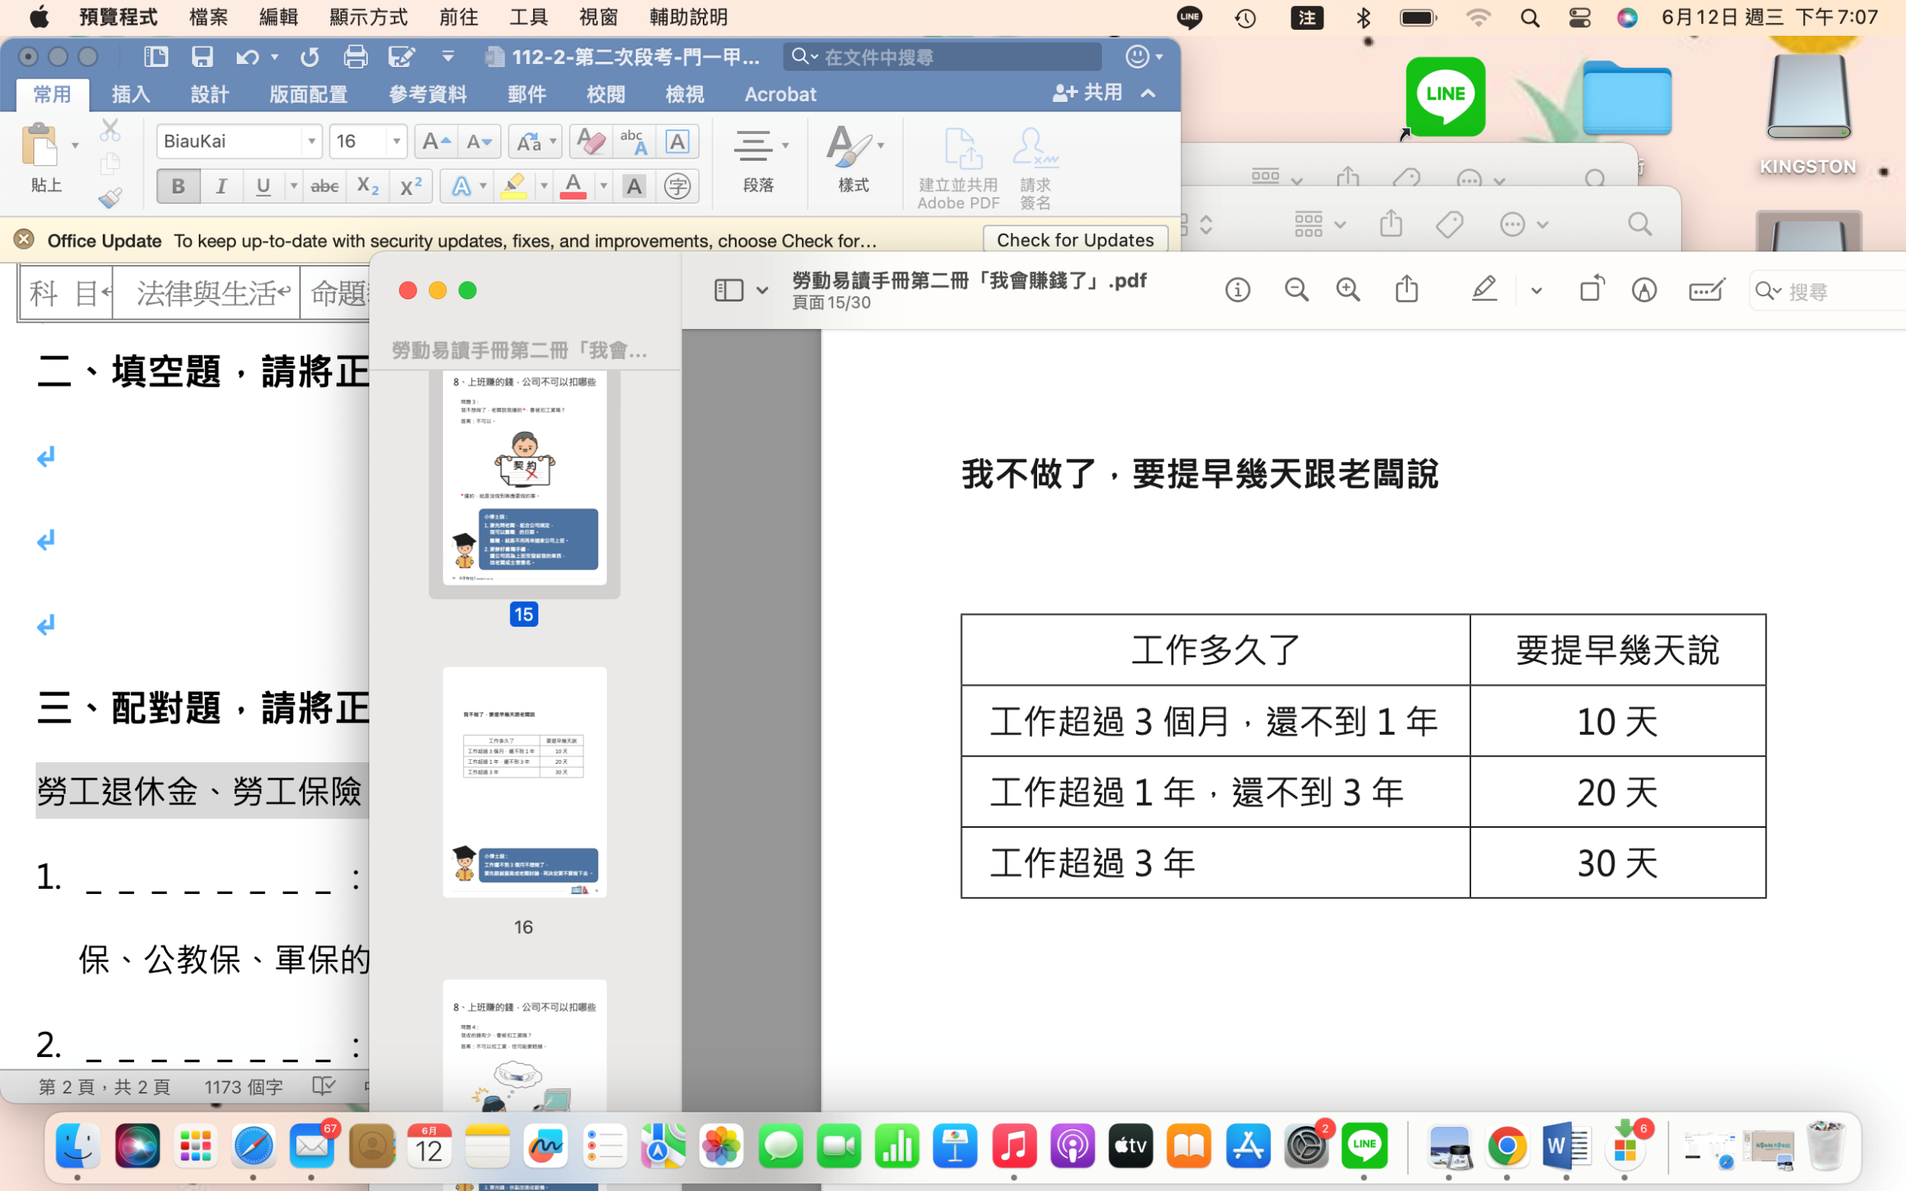**二、填空題，請將正確的答案填入框框中，每題2分，共20分。**



**三、配對題，請將正確的答案填入空格中，每題2分，共8分。**

4小時、46小時、2天、30分鐘

1. ＿＿＿＿＿＿＿＿：一直工作4小時，至少要休息＿＿＿＿＿＿。
2. ＿＿＿＿＿＿＿＿：一天最多可以加班＿＿＿＿＿＿。
3. ＿＿＿＿＿＿＿＿：每個月最多可以加班＿＿＿＿＿＿＿。
4. ＿＿＿＿＿＿＿＿：老闆每7天應該給我放假＿＿＿＿＿。